Составила инструктор по физической культуре Губина Светлана Васильевна МБДОУ № 102

Физкультурные занятия в детском саду. Основные асаны для дошкольников
Основные асаны для дошкольников являются частью хатха-йоги и могут быть включены в физкультурные занятия в детском саду. В статье приведены описания упражнений, выполняемых лежа, стоя, сидя, на четвереньках.

Йоговские упражнения, выполняемые лежа
Поза потягивания
И.п. (исходное положение) — лежа на спине, туловище находится на одной прямой линии.
Т.в. (техника выполнения) — закинув руки за голову, вытянуть их, потянуться обеими ногами вместе, вытягивая пятки вперед, а пальцы ног на себя. В таком положении держать ноги в течение 5-6 секунд. Затем расслабиться на 2-3 секунды.
Повторить 3-4 раза. Дыхание при этом спокойное, произвольное.
Эффект. Потягивание пробуждает организм, нормализует кровообращение, снимает усталость, укрепляет позвоночник, готовит его к нагрузке.
Поза зародыш
И.п. — лежа на спине.
Т.в. — согнуть правую ногу в колене и, обхватив лодыжку, прижать ногу верхней поверхностью бедра к животу. Удерживать позу 5-6 секунд, затем спокойно вернитесь в исходное положение. Повторить то же с левой ногой. Затем прижать к животу обе согнутые ноги, стараясь подбородком или лбом коснуться коленей. Удерживайте это положение 5-6 секунд, затем спокойно опустить ноги, расслабиться. Можно повторить упражнение 2-3 раза или выполнить его только один раз, но с более продолжительной задержкой. Дыхание спокойное, произвольное.
Эффект. Поза улучшает работу суставов ног, укрепляет мышцы спины, живота, является великолепным упражнением, растягивающим позвоночник. Помогает наладить пищеварение, способствует выходу газов, полезна при запорах, при насморке. Снимает боли, вызванные смещением позвонков, в поясничном отделе.
Поза мостик
И.п. — лежа на спине, согнуть ноги в коленях, не отрывая ступни от поверхности.
Т.в. — Опираясь на руки, плавно приподнять таз как можно выше. Плечи, шея, голова при этом прижаты к полу, руки лежат на полу вдоль туловища. Внимание сосредоточить на пояснице. Сохранять положение 6-8 секунд. Дыхание произвольное. Затем, не допуская резких движений, на выдохе медленно опуститься, расслабиться.
Оказывая помощь ребенку, поддерживая таз, можно сказать: «Какой у тебя получился маленький крепкий мостик».
Эффект. Упражнение помогает увеличить гибкость позвоночника, укрепить мышцы живота, устранить вздутие кишечника, боли в пояснице. Оно усиливает приток крови к носоглотке, поэтому, полезно при насморке.
Поза змея
И.п. — лежа на животе, ноги вместе, руки согнуты в локтях, ладони расположены на уровне груди. Пятки соединены, пальцы ног упираются в пол.
Т.в. — на вдохе, медленно выпрямляя руки, поднять верхнюю часть туловища, плавно прогнуться, посмотрите на потолок. Нижнюю часть туловища от пола не отрывать. Задержаться в этом положении на 5-10 секунд. Затем на выдохе плавно опуститесь, положив голову набок, руки опустите вдоль туловища. Расслабиться в позе крокодила.
Эффект. Поза увеличивает гибкость позвоночника, улучшает осанку. Кроме того, она повышает умственную работоспособность, позволяет избавиться от головной боли.
Поза крокодил
И.п. – лежа на животе.
Т.в. — руки положить перед собой, согнуть их в локтях и кладя одно запястье на другое. Лоб положить на запястья, ноги развести. Расслабиться, дышать свободно, естественно. Предложить детям послушать «тишину».
Эффект. Поза хорошо растягивает весь позвоночник, расслабляет мышцы, снимает нервное напряжение.
Поза кобра
И.п. — лежа на животе, ноги вместе, подбородок касается пола. Руки за спиной соединить в замок.
Т.в. — сделать спокойный вдох и выдох. Оттягивая руки назад, поднять верхнюю часть туловища как можно выше. Голову отвести назад. Через 5-10 секунд плавно опустить туловище на пол. Голову повернуть набок, руки вытяните вдоль туловища и расслабиться.
Эффект. Это упражнение хорошо укрепляет мышцы живота, спины, рук. Улучшает подвижность плечевого пояса, способствует раскрытию грудной клетки, нормализует работу внутренних органов.
Поза лук
И.п. — лежа на животе, согнуть ноги в коленях и обхватите руками ноги на уровне лодыжек.
Т.в. — спокойно, плавно поднять верхнюю часть туловища и колени от пола, прогнуться в пояснице. Шею тянуть вверх, голову держать прямо, колени немного разведены, дыхание свободное. Удерживать позу несколько секунд, затем вернуться в исходное положение и расслабиться.
Эффект. Поза развивает гибкость позвоночника, укрепляет мышцы живота, исправляет сутулость, улучшает осанку, улучшает работу органов брюшной полости. Укрепляет ноги, руки, делает подвижным плечевой пояс, нормализует обмен веществ.
Поза саранча
И.п. — лежа на животе, подбородком касаться пола. Руки вытянуты вдоль туловища, пальцы сжаты в кулаки.
Т.в. — упираясь руками в пол, поднять как можно выше правую ногу. Дыхание произвольное. Удерживать позу 5-10 секунд. Затем на выдохе плавно опустить ногу. Отдохните несколько секунд и повторите то же с левой ногой.
Эффект. Поза укрепляет мышцы ног и спины, повышает выносливость к тяжелым физическим нагрузкам, улучшает работу почек, органов пищеварения.
Поза кузнечик
И.п. — лежа на животе, подбородком касаться пола. Руки вытянуты вдоль тела, пальцы рук под бедрами сжаты в кулаки.
Т.в. — сделать спокойный вдох и выдох и, упираясь кулаками в пол, поднять как можно выше прямые ноги. Через несколько секунд на выдохе плавно опустить. Отдохнуть, лежа на животе, до полного восстановления сил.
Эффект. Поза укрепляет мышцы ног и спины, повышает выносливость к тяжелым физическим нагрузкам, улучшает работу почек, органов пищеварения.
Поза акула
И.п. — лежа на животе, подбородком коснуться пола. Руки вдоль туловища, пальцы сжаты в кулаки.
Т.в. — подняв правую ногу, левой стопой упереться в бедро правой ноги, поддерживая ее. Оставаться в этом положении 5-10 секунд. Затем медленно опустить сначала левую ногу, потом правую. После отдыха повторить позу с подъемом левой ноги.
ВНИМАНИЕ! Поднимая ногу, удерживать ее в строго вертикальном положении, не наклоняя в стороны. Голову не укладывать набок. Голова, шея и позвоночник находятся на одной прямой линии.
Эффект. Поза укрепляет мышцы спины, ног, улучшает работу почек, органов пищеварения.
Поза золотая рыбка
И.п. – как в позе змея, но руки вытянуты вперед.
Т.в. – на вдохе одновременно поднять голову, выпрямленные ноги и руки. Зафиксировать позу в течение 5-8 секунд и на выдохе опуститься на пол.
Эффект. Укрепляет мышцы ног и спины, оказывает терапевтическое воздействие на органы малого таза.
Поза прямого угла
И.п. – Лежа на спине, руки вдоль туловища ладонями вниз.
Т.в. – Поднять прямые ноги до образования ими с туловищем угла 90 градусов. Пятки тянуть вверх. Удерживать 5-10 секунд. Дыхание произвольное. Затем медленно опустить ноги.
Эффект. Укрепляет мышцы живота, улучшает работу сердца.
Поза стрекоза
И. п. — лежа на животе, руки вытянуть вдоль тела, ладонями вниз.
Т.в. — неторопливо отвести руки назад — вверх. Ноги оторвать от пола, поднимая вверх. Задержать позу на 5-10 секунд. Дыхание произвольное, спокойное. Потом медленно опуститься в исходное положение.
Эффект. Укрепляются мышцы брюшного пресса, спины.
«Велосипед» и «ножницы»
И.п. – на спине, руки вдоль туловища или под головой.
Т.в. – поднять прямые ноги невысоко над полом и делать движения ногами, имитирующее езду на велосипеде, затем – ножницы. В последнем упражнении ноги не сгибать в коленях; сначала поднимать и опускать их вертикальной плоскости, а затем раздвигать с перекрестом – в горизонтальной.
Эффект. Эти упражнения помогают укрепить мышцы живота и поясницы.

Йоговские упражнения, выполняемые стоя на четвереньках
Поза добрая кошечка
И.п. — встать на четвереньки.
Т.в. — плавно поднять голову и прогнуться в пояснице. Дышать спокойно, удерживайте позу 5-10 секунд.
ВНИМАНИЕ! Следить за положением рук и ног, они должны быть под прямым углом к туловищу.
Позу доброй кошки чередуют с позой сердитой кошки.
Поза сердитая кошечка
И.п. — то же.
Т.в. — голову опустите, а спину плавно выгнуть вверх. Оставаться в этом положении 5-10 секунд. Снова перейти в позу доброй кошки. Чередовать эти позы 4-8 раз.
Поза ласковая кошечка
И.п. – стоя на четвереньках.
Т.в. — медленно наклоняя корпус, опереться на предплечья, разведя локти в стороны. Подбородок опустить на кисти рук. Грудную клетку максимально прижмите к полу, спину плавно прогнуть. Дыхание спокойное. Упражнение можно выполнять и с вытянутыми руками. При этом лбом касайтесь пола.
Удерживать позу 6-8 секунд. Затем отдохнуть в позе ребенок.
ВНИМАНИЕ! Выполняя позу, держать стопы и колени вместе, бедра вертикально к полу.
Эффект. Эти упражнения придают гибкость, силу позвоночнику, полезны при искривлении позвоночника, развивают подвижность плечевых суставов, укрепляют мышцы спины, оказывают положительное воздействие на все органы малого таза, улучшают кровообращение.
Поза собака
И.п. – стоя на четвереньках.
Т.в. – на выдохе выпрямить ноги в коленях, отталкиваясь руками от пола, чтобы переместить таз назад и вверх. Пятки стремиться опустить на пол. Ноги выпрямлены в коленях. Пальцы рук разведены широко и плотно прижаты к полу. Голову опустить вниз. Удерживать позу 5-10 секунд и плавно перейти в позу ребенок.
Эффект. Укрепляются и растягиваются задние мышцы, подколенные сухожилия, суставы и связки плечевого пояса, мышцы спины. Укрепляет лодыжки.
Поза стол-баланс
И.п. – стоя на четвереньках.
Т.в. – на вдохе поднять одну руку, выпрямить ее вперед и вверх. Поднять противоположную ногу, выпрямить ее назад и вверх. Удержать 5-8 секунд. Опустить руку и ногу, вернуться в и.п. Выполнить снова, поменяв руку и ногу.
Эффект. Укрепляет ноги, руки и мышцы спины. Тренирует вестибулярный аппарат.

Йоговские позы, выполняемые сидя
Поза стол
И.п. – сидя, ноги вытянуты вперед, спина прямая, руки опущены к полу.
Т.в. – упереться прямыми руками за спиной на ширине плеч, развернуть кисти от себя, согнуть ноги в коленях и приблизить стопы к ягодицам. Поднять бедра и таз вверх, при этом упор сохраняется на стопы и руки. Отталкиваясь ногами, тянуть таз вверх. Удерживать 4-8 секунд и вернуться в и.п..
Эффект. Укрепляет мышцы спины, рук, бедер и передней части тела. Растягивает лопатки и кисти.
Поза ребенок
И.п. — сидя на пятках, колени вместе, спина прямая.
Т.в. — спокойно на выдохе наклониться вперед и лбом коснуться пола. Руки расположите вдоль тела, ладонями вверх. Расслабить плечевой пояс. Находиться в позе 8-10 секунд. Дыхание спокойное, произвольное.
Эффект. Упражнение улучшает кровообращение, помогает снять головную боль, переутомление, полезно при низком кровяном давлении.
Поза алмаз
И.п. — сесть на пятки, колени вместе, спину держите прямо, голову не наклонять.
Т.в. — руки положить на бедра ладонями вверх, соединив большой и указательный пальцы (символ концентрации внимания). Дыхание спокойное.
Удерживать позу 5-10 секунд.
Эффект. Упражнение улучшает работу голеностопных и коленных суставов, полезно при плоскостопии. Это единственная поза, которую можно выполнять сразу после еды. Она способствует пищеварению, выходу газов. При вертикальном положении позвоночника улучшается кровообращение.
Поза чебурашка
И.п. — сидя на пятках, развести колени как можно шире, пальцы рук сомкнуть в «замок» и положить их на затылок. Выпрямить спину, стараясь как можно больше завести локти назад.
Т.в. – сделать глубокий вдох и на выдохе опуститься к левому колену и опереться локтем на бедро. Голову повернуть в сторону правого локтя, отводя его как можно дальше за спину. Позу удерживать 6-8 секунд. Затем вернуться в и.п.. Повторить, опускаясь в другую сторону.
Эффект. Улучшает осанку, укрепляет дыхательную и сердечно-сосудистую систему.
Поза гора
И.п. — сидя на пятках.
Т.в. — соединить руки в замок над головой. Вывернуть кисти ладонями вверх и как следует потянуться. Спина прямая. Дыхание спокойное, произвольное. Позу удерживать 5-10 секунд, затем вернуться в и.п..
Эффект. Упражнение улучшает кровообращение, усиливает подвижность плечевых суставов, улучшает работу голеностопных и коленных суставов укрепляет мышцы спины, увеличивает объем грудной клетки.
Поза верблюд
И.п. — стоя на коленях, ноги вместе.
Т.в. — прогнуться назад, ладони положить на ягодицы и расслабить спину, чтобы позвоночник сам прогибался под тяжестью тела. Перевести ладони на пятки. Следить, чтобы бедра оставались перпендикулярны полу, а не отклонялись назад. Таз направлять вперед. Надавливая ладонями на пятки, максимально прогнуться. Дыхание произвольное. Удерживать позу 6-8 секунд. Затем опустить одну руку и спокойно принять исходное положение. Отдохнуть в позе ребенок.
ВНИМАНИЕ! При искривлении позвоночника вправо делать опору на правую руку, а левую вытягивать вверх. При искривлении влево — на левую, правую — вверх.
Эффект. Поза улучшает кровообращение, полезна при деформации спины, укрепляет нервную систему, улучшает работу сердца. Особенно полезна для сутулых и горбатых.
Поза корова
И.п. – сидя на пятках.
Т.в. – сцепить руки за спиной в замок. Локоть одной руки смотрит вверх, локоть другой – вниз. Оставаться в этой позе 8-10 секунд или дольше, затем освободить руки и повторить позу, меняя руки.
Эффект. Способствует подвижности плечевых суставов, растягивает верхнюю часть груди.
Поза ролик
И.п. – сидя в группировке, руками плотно обхватить ноги у лодыжек.
Т.в. – резко и быстро откинуться назад на спину и быстро вернуться в и.п.. Дыхание произвольное, через нос. Повторить 5-8 раз.
Эффект. Способствует креплению памяти, а также развитию гибкости и подвижности позвоночника, тренирует вестибулярный аппарат.
Поза лодка
И.п. – сидя, ноги прямые, руки ладонями упираются пол рядом с ягодицами.
Т.в. – слегка отклониться назад и удерживать равновесие, оторвав ноги от пола. Выпрямить ноги так, чтобы ступни оказались выше головы, и вытянуть руки горизонтально вперед ладонями друг к другу. Дыхание произвольное. Находиться в позе 5-10 секунд.
Эффект. Укрепляет спину, тонизирует органы брюшной полости.
Поза бабочка
И.п. – сидя, ноги прямые.
Т.в. – соединить подошвы ступней, развернуть колени в стороны и подтянуть пятки как можно ближе к телу. Сомкнуть руки вокруг носков, вытянуть позвоночник вверх и опустить колени на пол.
Эффект. Укрепляет мышцы спины, развивает гибкость в тазобедренных суставах, тонизирует коленные и голеностопные суставы.
Поза получерепаха
И.п. – сесть в позу алмаза, немного развести колени,
Т.в. — на выдохе медленно опустить туловище, скользя руками по полу, растягивая позвоночник. Опираясь лбом о пол, расслабиться, глубоко и свободно дыша. Находиться в позе 5-10 секунд. На вдохе вернуться в и.п.
Эффект. Улучшает пищеварение, помогает расслабить все тело.
Поза черепаха
И.п. – сидя на полу, ноги широко раздвинуть, руки свободно опустить вниз.
Т.в. – наклонить туловище вперед на выдохе и подсунуть руки под бедра. Стараться, чтобы руки и грудь были прижаты к полу.
Эффект. Развивает гибкость связок и поясничного отдела.
Поза сукхасана или сидя по-турецки
И.п. – сидя, ноги вместе пред собой, ладони упираются в пол.
Т.в. – согнуть правую ногу и приблизить ступню к бедру, согнуть левую ногу и приблизить ступню к правой ноге. Голову, шею и туловище держать прямо. Находиться в позе 5-10 секунд. Затем выполнить упражнение, поменяв положение ног.
Эффект. Сохраняет подвижность коленей и щиколоток и, усиливая кровообращение, улучшает питание органов брюшной полости. Укрепляются мышцы, нервы, кровеносные сосуды бёдер и ног, развивается подвижность суставов лодыжек, коленей, бёдер, исправляются дефекты позвоночника.

Йоговские позы, выполняемые стоя
Тадасана
И.п. – встать прямо, пятки и носки – вместе, руки – вдоль туловища, не напряжены.
Т.в. — Расправить грудную клетку, плечи отвести назад, живот подтянуть. Позвоночник тянуть вверх, голову держать прямо, смотреть перед собой. Дыхание ровное спокойное.
Эффект. Вырабатывает правильную осанку, умение стоять, не подвергая излишнему напряжению позвоночник.
Поза орел
И.п. – стоя.
Т.в. – согнуть левую ногу, правую поднять и обвить ею левую ногу так, чтобы правое бедро лежало на левом, а ступня правой ноги обхватывала левую щиколоткой. Сохранить это положение. Соединить ладони и предплечья рук. Сохранить равновесие 5 -10 секунд. Вернуться в и.п. и повторить позу, стоя на правой ноге.
Эффект. Укрепляет суставы рук и ног, а также мышцы ног и спины. Растягивает позвоночник.
Поза пальма
И.п. – стоя, вытянуть руки над головой, большие пальцы переплетены, указательные – соединены.
Т.в. – встать на носки, растягивая позвоночник вверх, задержаться в этом положении на несколько секунд и опуститься на всю ступню.
Эффект. Растягивает позвоночник, способствует увеличению роста, развивает легкие, увеличивает их объем.
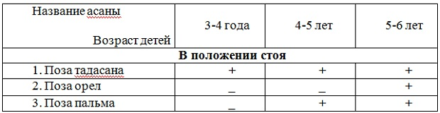
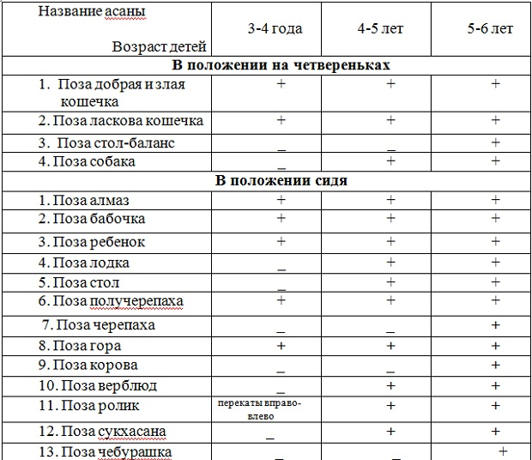
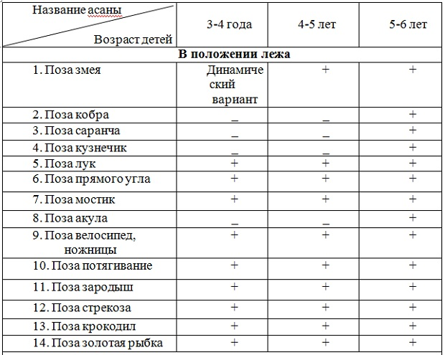

Литература
- Бокатов А., Сергеев С. Детская йога. – К.: Ника – Центр, 1999. – 352 с.
- Латохина Л.И. Хатха – йога для детей. – М.: Просвещение. 1993. – 160 с.
- Липень А.А. Детская оздоровительная йога. – СПб.: Питер, 2009. – 208 с.

